ПРАКТИЧНА РОБОТА 30.

Тема: Особливості формотворення кімнати для відпочинку
Мета: Поглибити знання про дизайн спальні; виробити уміння бачити і розуміти особливості замкнутого простору; розвивати образно-просторове мислення та уяву.
Обладнання: Папір білий, акварельний А4 (297 х 210), олівці (механічні олівці) (2H, HB, 2B), резинка, лінійка (рейсшина).

Теоретичні відомості
Формотворення кімнати для відпочинку найперше залежить від стилів інтер’єрів.
Класичні інтер'єри найбільш підійдуть спокійним та консервативним людям, що реалізувались в житті, не міняють інтер'єр по моді. Інтер'єр спальні, оформлений в класичному стилі, – це приміщення правильної форми, світле, випромінююче спокій та стійкий сімейний затишок. Класичний дизайн спальні не переобтяжений деталями, стриманий. Кольорова гама – білі меблі у поєднанні з позолотою та пастельними тонами оббивки та стін, або меблі кольору натуральної деревини з бронзовою обробкою та синьо-зеленими або пастельними відтінками текстилю в оббивці, шторах.
Спальня кантрі – це так званий сільський стиль. На сьогодні є безліч напрямів в цьому стилі – англійський, скандинавський, французький російський. Цей стиль відрізняють сільські меблі, штори, килимки та покривала з клаптиків, плетені крісла, сухі композиції кольорів, картини сцен сільського життя, натюрморти в простих дерев'яних рамах. У меблях та шторах спальні кантрі використовуються виключно натуральні матеріали – дерево та камінь.
Етно стиль має на увазі використання національного колориту, характерного для традицій тієї або іншої культури. Прикладами житлової обстановки, що найбільш часто зустрічаються і популярні, в етнічному стилі можуть бути: японське етно, сафарі, схід.
У спальня в стилі еко важлива природна кольорова гама та природні матеріали. Еко-стиль – це дизайн, створений природою. Спальня в еко-стилі має бути світла та простора, оформлена в теплих та м'яких тонах.
Інтер'єр спальні в стилі хай-тек будується на поєднанні простору та світла. Основу цього стилю складає чорний, сірий, білий кольори, до яких можна додати інші чисті відтінки: червоний, синій, зелений, жовтий. Головне для дизайну спальні в стилі хай-тек: чисті і блискучі поверхні стін, стелі, підлоги, віконних рам. Особливістю речей в стилі хай-тек є елегантна простота та ясність. Це стиль підійде людям, які ведуть активне життя та люблять простоту і функціональність речей.
Спальня в стилі мінімалізм чудово підходить для тих, хто втомлюється від великої кількості кольору та вражень, наприклад, на роботі. Кольорова гама інтер'єру зазвичай сіро-чорно-біла з можливістю додавання одного яскравого відтінку. Кількість предметів в цьому стилі мінімальна, але вони виконують усі необхідні для комфортного проживання функції.
Спальня арт-деко – легка та витончена. Арт-деко дещо театральний та оптимістичний. Колір спальні в стилі арт-деко помаранчевий, блакитний, ніжно-зелений, ліловий. У дизайн такої спальні можна ввести окремі яскраві предмети, заохочуються яскраві та виразні аксесуари. Ліжко має бути широким та зручним. У інтер'єрі спальні арт-деко можуть поєднуватися східні мотиви, елементи старовини, абсолютно різні матеріали разом з новими шедеврами мистецтва першої половини ХХ століття. Для інтер'єру в цьому стилі характерні змішані лінії та чіткість.
Спальня у стилі бароко повинна мати велику площу. Для неї характерні химерність, витонченість, легковажність. Кольорова гама дизайну спальні гармонійна, але різноманітна. Вітаються великі прикраси із позолотою, картини з пишними рослинними мотивами.

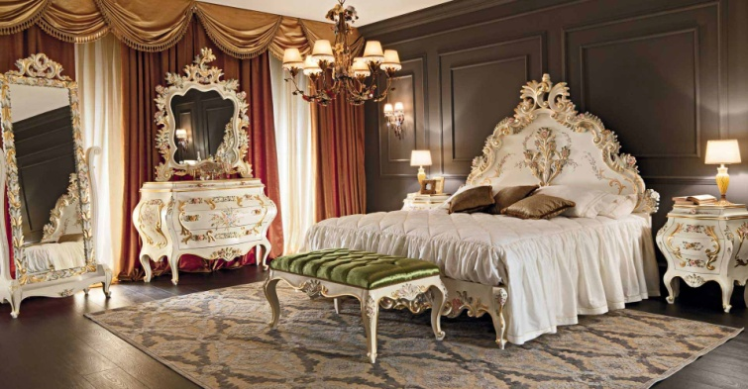
Рис. 37. Спальня у стилі бароко

Вінтаж – спальня в яскравих фарбах, цікавих візерунках, старовинних меблях та аксесуарах. У інтер'єрі такої спальні уміло та гармонійно поєднуються сучасні та старі предмети. Основні матеріали – кований метал, дерево, текстиль «під старовину».
Для спальні стилю модерн характерні витонченість, плавні хвилясті лінії, пластичні форми. У ній відходять від гострих кутів та ліній, використовують сучасні матеріали та природні, комбінуючи скло та дерево, пластик та натуральний камінь. У кольоровій гаммі немає обмежень. Головне, щоб усе було виконано в одному напрямі.
Для дизайну спальні в стилі прованс характерна пастельна гамма з яскравими кольоровими акцентами, грубувата текстура. Меблі зазвичай прямокутні, приземлені: біло-блакитні, біло-жовті комоди, тумби. Для інтер'єру не характерний контраст. Дизайн інтер'єру спальні в стилі прованс використовує природні матеріали, тканини зазвичай ситцеві, сатинові, батистові. У ліжка обов'язково мають бути різьблені ніжки та спинка.
Спальна кімната повинна дарувати відчуття комфорту та затишку щодня і стати чудовим місцем не лише для сну, але і для найрізноманітнішого відпочинку.

Контрольні запитання
1. Охарактеризуйте спальню класичного стилю.
2. Опишіть характерні особливості спальні еко-стилю.
3. Які елементи використовують в інтер’єрі спальні в стилі прованс?

Завдання практичної роботи
Побудувати інтер’єр спальної кімнати за затвердженим ескізом
Послідовність виконання завдання:
- Проаналізувати зразки інтер’єру спальної кімнати;
- Виконати перспективу спальної кімнати за ескізом;
- Перевірити правильність виконаного завдання.

